


UNIVERSITE DE DOUALA
UNIVERSITY OF DOUALA
****************************
ECOLE NORMALE SUPERIEURE D’ENSEIGNEMENT TECHNIQUE
ADVANCED TEATCHER’S TRAINNING COLLEGE FOR TECHNICAL EDUCATION
****************************
BP : 1872 DOUALA Tél. / FAX : 340 72 91
Email : cabenset@camnet.com
REPUBLIQUE DU CAMEROUN
Paix --Travail -- Patrie
MINISTERE DE L’ENSEIGNEMENT SUPERIEUR
REPUBLIC OF CAMEROON
Peace --Work-- Fatherland
MINISTERE DE L’ENSEIGNEMENT SUPERIEUR

DIVISION DES STAGES ET DE LA FORMATION CONTINUE
DEPARTEMENT DE GENIE INFORMATIQUE

RAPPORT DE STAGE D’IMPPREGNATION EFFECTUE DU 04 MAI 2026 AU 23 MAI 2026 AU LYCEE BILINGUE DU GENIE MILITAIRE

REDIGE PAR:
SAMANI SIEWE Darix
Matricule: 25NIIL09I
Option: G-INFO/ II4

Encadreur: Monsieur TIENTCHEU YOSSA HENRI

Animateur pédagogique d’informatique

Année Académique 2025-2026

SOMMAIRE
SOMMAIRE 1
DEDICASE 2
RECERCIEMENT 3
Avant Propos 4
Introduction 5
Chapitre 1: Présentation du lycée bilingue du génie militaire 6
1. Historique 7
1.1 Les Infrastructures 7
2. SITUATION GÉOGRAPHIE, SPÉCIALITÉS ET INFRASTRUCTURES, PERSONNEL DU LYCÉE BILINGUE DU GÉNIE MILITAIRE 8
2.1 SITUATION GEOGRAPHIQUE 8
2.2 PERSONNEL 10
3. ORGANIGRAMME DE STRUCTURE DU LYCÉE BILINGUE DU GÉNIE MILITAIRE 11
Chapitre 2 : Journal De Bord 13
Semaines du 04 mai au 8 mai 2026 14
Journée du 4 mai 2026 14
Journée du 5 mai 2026 15
Journée du 6 mai 2026 15
Journée du 07 mai 2026 16
Journée du 08 mai 2026 17
Semaine du 11 au 15 mai 2026 19
Semaine du 18 au 23 mai 2026 20
Chapitre 3: Bilan du stage 21
3.2 Acquis du stage 21
3.3 Difficultés rencontrées 21
3.4 Suggestions pour l'amélioration du stage d'imprégnation 22
Conclusion 23

DEDICASE

À la famille SIEWE

RECERCIEMENT
Nous remercions le Dieu tout-puissant pour nous avoir tenus compagnie pendant ce mois de stage, pour nous avoir donné la force et le courage de mener notre stage à bout malgré les petites défaillances. Pour nous avoir entourés de personnes merveilleuses qui nous ont soutenues dans l’exécution de notre tâche en contribuant à notre épanouissement social, spirituel et matériel. C’est donc avec grand engouement que nous adressons nos remerciements à:
- Madame la directrice de l’ENSET de Douala PR. NDJAKOMO SALOME
- Madame la proviseuse du lycée bilingue du génie militaire Mme HAOUA ABELINE Epse VIANG MEKALA
- Notre encadreur : M. TIENTCHEU YOSSA, l’animateur pédagogique du département d’informatique
- Toute la famille SIEWE pour le soutien moral et financier durant mon stage au lycée bilingue du génie militaire
- Tous les enseignants du lycée bilingue du génie militaire en particulier les enseignants du département informatique qui nous ont tous encadré et donné de précieux conseils
- La division des stages et de la formation continue, le département du génie informatique ainsi que tout personnel de l’ENSET de Douala pour l’organisation de ce stage très important dans la formation de l’élève professeur
- À nos camarades de promotion

Avant Propos
Dans le souci de procurer une formation adéquate à ces étudiants, il organise chaque année par l’ENET (École Normale Supérieure d’Enseignement Technique ) de Douala et ceci dès la deuxième année du 1er cycle, des stages pratiques de pédagogie dans les lycées d’enseignement technique ou générale, ces stages étant sanctionnés par la rédaction d’un rapport de stage

En plus des connaissances qui constituent une base nécessaire à la formation, nous devons adjoindre une activité pratique d’apprentissage visant une adéquation judiciaire entre la théorie et la pratique pour avoir une formation suffisante.

C’est dans ce cadre que nous avons effectué du 04 mai 2026 au 23 mai 202 de la même année notre stage d’imprégnation au Lycée Bilingue du Génie Militaire

Le présent rapport, comme toute œuvre humaine étant susceptible d’imperfection, nous restons ouverts à toute correction et suggestion qui pourraient nous aider à l’améliorer. Pour ce faire, nous demandons aux lecteurs de cet ouvrage de vouloir être indulgents en regard des manquements qu’ils pourraient y déceler.

Introduction

Introduction
Dans le cadre de notre formation à l'École Normale Supérieure de l'Enseignement Technique de Douala (ENSET de Douala), les étudiants du deuxième cycle sont tenus d'accomplir deux stages académiques distincts. Le premier, dit stage d'imprégnation, d'une durée de trois semaines, vise à familiariser le futur enseignant avec le milieu scolaire et les réalités du métier. Le second, appelé stage pédagogique, s'étend sur une à deux mois et constitue une immersion plus approfondie dans la pratique de l'enseignement.
C'est dans ce cadre que nous avons été accueillis au Lycée Bilingue du Génie Militaire de Douala, du 04 au 23 mai 2026. Le présent rapport rend compte de l'ensemble des activités menées au cours de cette période.
Ce stage a représenté pour nous une opportunité précieuse, à plusieurs titres :
- S'intégrer dans un environnement professionnel réel et structuré ;
- Développer le sens de l'observation, de l'écoute et du contact humain ;
- Confronter et enrichir les connaissances théoriques acquises en formation initiale avec les réalités du terrain ;
- Identifier les méthodes et stratégies pédagogiques les plus adaptées pour favoriser la compréhension des apprenants ;
- Consolider les aptitudes didactiques, pédagogiques et psychomotrices indispensables à l'exercice du métier d'enseignant.
Afin de rendre compte fidèlement de cette expérience, le présent rapport s'articulera autour des quatre axes suivants :
- La présentation de l'établissement d'accueil
- Le journal de bord
- La pratique de l'enseignement
- Le bilan du stage
- conclusion

Chapitre 1: Présentation du lycée bilingue du génie militaire

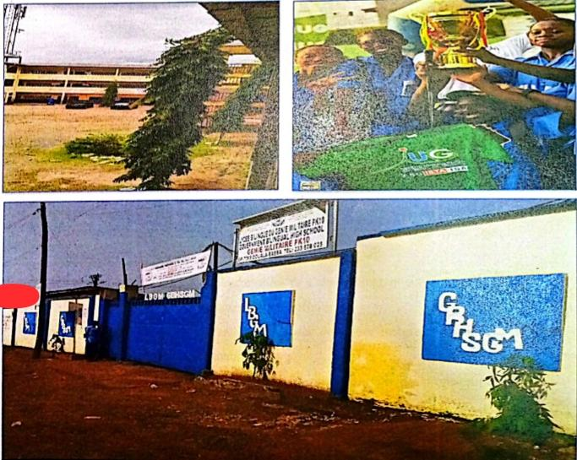

Historique
Le lycée bilingue du Génie Militaire est un établissement scolaire public d’enseignement général. Il est situé dans l’arrondissement de Douala 3e en face du 21e régiment du génie militaire au lieu-dit PK 10 Bassa.

Créé comme CES bilingue par le décret n° 2003/1946/PM du 28 août 2003 et ouvert par l’arrêté n° 87/A/MINEDUC/CAB du 24 septembre 2003, puis transformé en lycée par le décret n° 2007/0865/PM du 25 juin et ouvert par la décision n° 514/07/MINESEC/CAB du 30 juillet 2007, le lycée bilingue du génie militaire, présentement dirigé par Mme HAOUA ABELINE Epse VIANG MEKALA est un établissement qui comporte un sous-système d’enseignement francophone à cycle complet(6e - Tle) et un sous-systeme d’enseignement anglophone a cycle complet (Form 1 a Uppersixth).

Cet établissement, qui s’étend sur une superficie d’environ 1 ha, s’applique à jouer pleinement le rôle qui lui est donné, à savoir la formation physique, morale et intellectuelle des élèves, à travers des activités pédagogiques, disciplinaires, post- et périscolaires, sportives et financières.

1.1 Les Infrastructures
Il comprend des infrastructures construites par l’État du Cameroun à savoir:
- Un bloc administratif (BIP 2007)
- Deux bâtiments de 02 salles chacun, construits sur fonds PPTE(2005) et BIP(2007)
- Un bloc sanitaire (BIP 2006) et d’autre part des réalisations de la dynamique APEE du lycée
- Un bâtiment non achevé de douze salles de classe intégrant xi bureaux et le service des sports scolaires, nécessitant des finitions
- Un bâtiment R+1 de neuf salles de classe et trois bureaux, une salle des professeurs et la bibliothèque
- Un laboratoire scientifique
- Un bâtiment de 02 salles tenant lieu de salle informatique
- Deux bâtiments de 02 salles de classe chacun
- Un bâtiment de R + 2 comprenant 12 salles de classe intégrant le service de la scolarité, de l’orientation et deux bureaux
- Une salle de réunion pour les enseignants dite salle d’excellence
- Une infirmerie

2. SITUATION GÉOGRAPHIE, SPÉCIALITÉS ET INFRASTRUCTURES, PERSONNEL DU LYCÉE BILINGUE DU GÉNIE MILITAIRE

2.1 SITUATION GEOGRAPHIQUE
Le lycée Bilingue du génie militaire est situé dans l’arrondissement de Douala 3e en face du 21e régiment du génie militaire au lieu-dit PK 10 Bassa.

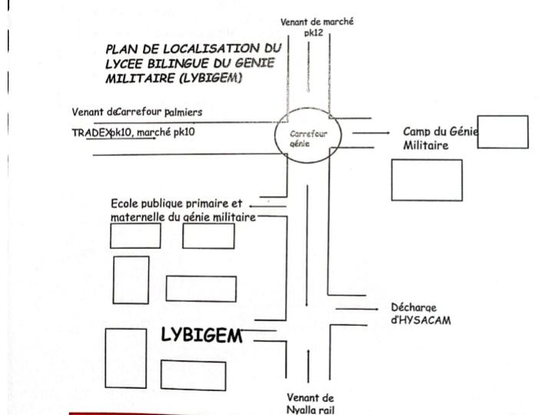

2.2 PERSONNEL
Il est constitué de plus de quatre-vingts enseignants, toutes spécialités confondues, formés pour la plupart à l’ENSET. Le lycée a bien entendu à sa tête une proviseuse. On retrouve également:

- Six chefs de travaux; deux commerciaux et trois industriels
- Cinq censeurs; deux censeurs généraux, un censeur industriel et quatre commerciaux
- Quatre surveillants généraux
- Un comptable matière
- Un intendant
- Un chef de service conseille d’orientation et deux conseillers principaux d’orientation scolaire
- Trois secretaires
- Une infirmiere
- Un chef de service des sports
- Une bibliothécaire
- Deux gardiens

3. ORGANIGRAMME DE STRUCTURE DU LYCÉE BILINGUE DU GÉNIE MILITAIRE
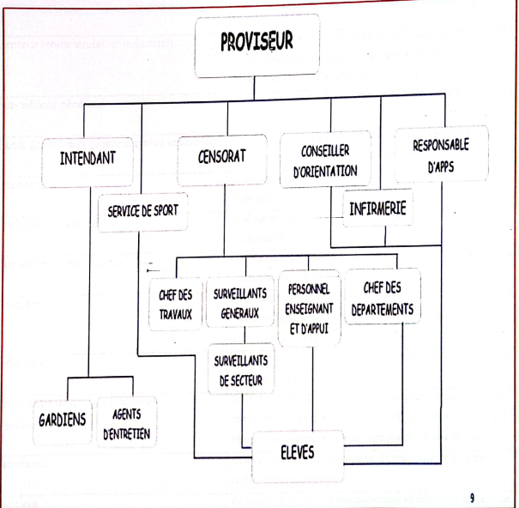

Ici nous allons vous présenter la manière breve les rôles du personnel administratif et agent d’appui du lycée et le tableau 1 suivant nous en donnee le résumé:
Tableau 1: Rôles du personnel administratif du lycée bilingue du genie militaire

Personnel administratif et d’appui | Responsabilite
proviseuse | Elle est le chef de l’établissement et s’occupe donc de sa gestion administrative financière et pédagogique
Censeurs(commerciaux et industriels) | Ils secondent la proviseuse sont chargés et l’application des règlements pédagogiques, de la mise en œuvre et l’exécution des règlements de discipline
Surveillants généraux | Ils sont responsables du maintien de l’ordre et du suivi de la discipline
Chefs de travaux (commerciaux et industriels) | Ils dirigent les ateliers de l’établissement et proposent les fabrications et les prestations de service
indentdant | Il est l’agent financier de l’établissement (recettes et dépenses)
Comptables matières | Il s’occupe des différentes commandes de matériels didactiques
Conseillers d’orientation | Elles d’occupent de l’encadrement psychopédagogique et de l’orientation des élèves
enseignants | Ils sont responsables de l’épanouissement de la personnalité des élèves par le bien-être intellectuel, physique, social, et affectif de l’enseignement et de la formation des élèves
infirmiers | Elle est chargée d’administrer les premiers soins aux élèves et au personnel en cas de besoin
Chef/Centre de documentation et d’information | Il (le documentaliste) est chargé d’acquérir, les classes et faire consulter les livres et toutes sortes de matériels didactiques utiles aux responsables, aux enseignants et aux élèves
Secretaires | Elles s’occupent des audiences du proviseur et d’autres tâches administratives
Gardiens | Ils assurent la sécurité des personnes et des biens au sein de l’établissement

Chapitre 2 : Journal De Bord

Dans ce chapitre intitulé journal de bord, nous y ferons un résumé journalier pendant notre stage au lycée bilingue du génie militaire encadré par M. TIENTCHUE et M. SOP. Ce résumé se fera par semaine et chaque jour en fin d’avoir une traçabilité durant notre stage

Semaines du 04 mai au 8 mai 2026
Cette semaine marque le véritable début de notre stage d'imprégnation au Lycée Bilingue du Génie Militaire de Douala. Après les formalités administratives et les prises de contact effectuées lors de notre première journée, nous avons pu nous immerger pleinement dans le quotidien de l'établissement et commencer à vivre, de l'intérieur, les réalités du milieu scolaire.
Ce premier contact prolongé avec l'environnement professionnel a représenté pour nous une étape charnière dans notre formation, en ce sens qu'il nous a permis de passer progressivement de la posture d'étudiant à celle, encore en construction, d'enseignant en devenir. Les jours qui ont suivi ont été jalonnés d'activités variées et enrichissantes, chacune contribuant à élargir notre compréhension du métier et à affiner notre sens des responsabilités pédagogiques.
Dans les pages qui suivent, nous rendrons compte, jour après jour, des activités menées au cours de cette semaine fondatrice, en mettant en lumière les apprentissages tirés de chaque expérience vécue au sein de l'établissement.

Journée du 4 mai 2026
C'est en ce jour que débutait officiellement notre stage d'imprégnation au Lycée Bilingue du Génie Militaire de Douala. Dès notre arrivée au sein de l'établissement, nous avons été accueillis par Monsieur le Censeur NGOMSI, responsable du suivi des stagiaires, à qui nous avons présenté nos documents et exposé le cadre de notre mission. Cet accueil bienveillant nous a d'emblée mis en confiance et nous a permis d'aborder cette nouvelle expérience dans les meilleures conditions.
Dans la foulée, Monsieur le Censeur NGOMSI nous a mis en contact avec nos encadreurs pédagogiques, à savoir Monsieur TIENTCHEU et Monsieur SOP, tous deux enseignants au sein de l'établissement. La prise de contact avec ces derniers a été l'occasion pour eux de nous prodiguer de précieux conseils en vue de la réussite de notre stage académique d'imprégnation. Ils nous ont notamment rappelé l'importance de l'assiduité, de l'observation attentive et du respect des us et coutumes propres au milieu professionnel enseignant. Cette première rencontre a posé les bases d'une relation de confiance et de collaboration qui allait guider notre parcours tout au long du stage.
Dans l'après-midi, notre découverte de l'établissement s'est poursuivie avec une rencontre particulièrement instructive auprès du Censeur chargé du personnel. Ce dernier nous a présenté avec clarté les contours de ses attributions au sein de l'institution. Son rôle, essentiel au bon fonctionnement administratif du lycée, consiste principalement à assurer la prise et la précision des services de l'ensemble du personnel enseignant et administratif, à gérer les demandes de permission et de congé, à veiller au respect des obligations de présence, ainsi qu'à tenir à jour les dossiers administratifs de chaque agent. Cet entretien nous a permis de prendre conscience de la complexité et de la rigueur que requiert la gestion des ressources humaines au sein d'un établissement scolaire, dimension souvent méconnue des futurs enseignants.
Cette première journée, dense et riche en découvertes, a ainsi constitué une introduction idéale à la réalité du milieu scolaire dans toutes ses dimensions, tant pédagogiques qu'administratives.

Journée du 5 mai 2026

La journée du 5 mai 2026 a été placée sous le signe de la pratique et de l'implication directe dans les activités pédagogiques de l'établissement. En effet, sur invitation de notre encadreur, nous avons eu le privilège de participer activement à la correction des épreuves d'examens blancs de la classe de Première C, une expérience aussi enrichissante qu'instructive pour de futurs enseignants que nous sommes.
Cette séance de correction, qui s'est tenue de 9h00 à 14h00, nous a plongés concrètement dans l'une des réalités les plus fondamentales du métier d'enseignant : l'évaluation des apprenants. Sous la supervision bienveillante de notre encadreur, nous avons pris part au dépouillement et à la notation des copies, en veillant scrupuleusement à l'application des barèmes et des critères d'évaluation préalablement définis. Cette expérience nous a permis de mesurer avec précision l'exigence que requiert cet exercice, lequel va bien au-delà de la simple attribution d'une note : il s'agit en réalité d'un acte pédagogique à part entière, qui engage la responsabilité de l'enseignant vis-à-vis de chaque apprenant.
Au fil de la correction, nous avons également pu identifier les erreurs les plus récurrentes commises par les élèves, ce qui nous a offert un aperçu concret des difficultés d'apprentissage propres à ce niveau et nous a invités à réfléchir aux stratégies pédagogiques à mettre en œuvre pour y remédier. Cette journée s'est ainsi révélée être une leçon précieuse, aussi bien sur le plan technique que sur le plan humain.

Journée du 6 mai 2026
La journée du 6 mai 2026 s'est inscrite dans la continuité des activités entamées la veille. Dès notre arrivée au sein de l'établissement, notre encadreur nous a remis un nouveau lot de copies d'examens blancs à corriger, témoignant ainsi de la confiance qu'il nous accordait et de sa volonté de nous impliquer pleinement dans les responsabilités réelles de l'enseignant.
Nous nous sommes attelés à cette tâche avec rigueur et application pendant quatre heures, mobilisant à la fois nos connaissances disciplinaires et notre sens de l'équité dans l'évaluation des productions des élèves. Chaque copie corrigée était l'occasion de porter un regard attentif sur le raisonnement de l'apprenant, d'identifier ses points forts comme ses lacunes, et d'apprécier la diversité des approches adoptées face aux mêmes questions.
Au-delà de l'aspect technique de la correction, cette expérience a revêtu pour nous une dimension profondément formatrice. Elle nous a en effet permis de nous projeter concrètement dans notre future profession d'enseignant de lycée, en nous confrontant à l'une de ses missions les plus délicates et les plus déterminantes : celle d'évaluer avec justice et objectivité le travail des apprenants. Nous avons ainsi pris conscience que la correction des copies n'est pas un acte anodin, mais bien un moment clé dans le parcours scolaire de l'élève, qui mérite toute l'attention et le sérieux que l'enseignant se doit de lui consacrer.
Cette journée a ainsi consolidé notre engagement et renforcé notre motivation à l'égard du métier qui nous attend à l'issue de notre formation.

Journée du 07 mai 2026

La journée du 7 mai 2026 a été particulièrement riche sur le plan pédagogique, nous offrant l'opportunité d'observer de près une séance d'enseignement dispensée par notre encadreur, Monsieur SOP.
Durant deux heures, nous avons assisté à une séance de révisions générales consacrée aux tableurs, et plus précisément au logiciel Microsoft Excel. Avec une grande maîtrise de son sujet, Monsieur SOP a passé en revue les notions fondamentales et avancées que les élèves devaient consolider avant leurs examens. Les points abordés au cours de cette séance étaient les suivants :
- Les références de cellules et les plages de cellules, notions essentielles à la compréhension du fonctionnement d'un tableur ;
- Les calculs arithmétiques et les formules, permettant d'automatiser les opérations mathématiques de base ;
- Les fonctions, subdivisées en deux catégories :
  - Fonctions simples : SOMME(), PRODUIT(), MOYENNE(), MIN(), MAX() ;
  - Fonctions avancées : SI(), RANG(), NB.SI(), SOMME.SI().
L'approche pédagogique adoptée par Monsieur SOP, à la fois claire, progressive et illustrée d'exemples concrets, nous a fourni un modèle de référence quant à la manière de structurer et d'animer une séance de révisions efficace.
À l'issue du cours, nous avons rejoint la salle des professeurs pour un moment d'échange informel avec notre encadreur. Ce débriefing nous a permis de partager nos premières impressions sur l'expérience vécue en classe et d'en tirer les enseignements nécessaires. Nous avons notamment évoqué la faible affluence des élèves — une septaine seulement était présente ce jour-là — phénomène qui, comme nous l'a expliqué notre encadreur, est tout à fait représentatif de la réalité du terrain en cette période de fin d'année scolaire, où les apprenants se consacrent prioritairement à la préparation de leurs examens.
Dans l'après-midi, nous avons eu l'occasion d'intervenir directement auprès des élèves de Terminale D en leur remettant la correction de leur examen blanc. Au-delà de la simple distribution des copies, nous avons pris le soin d'expliciter les points qui avaient posé le plus de difficultés, notamment les requêtes SQL, dont la maîtrise demeurait insuffisante chez la majorité des apprenants. Cette intervention, bien que brève, a constitué pour nous une première expérience concrète de la relation pédagogique enseignant-élève, et nous a confortés dans notre vocation à transmettre et à accompagner.

Journée du 08 mai 2026

La journée du 8 mai 2026 a été marquée par la poursuite de notre implication active dans les activités d'évaluation de l'établissement, consolidant ainsi notre engagement au cœur des responsabilités pédagogiques qui incombent à l'enseignant.
Dès le matin, nous avons apporté notre concours à Monsieur SOP dans la correction des épreuves d'examens blancs du Brevet d'Études du Premier Cycle (BEPC), portant sur les copies des élèves de classe de Troisième. Cet exercice, que nous abordions désormais avec une certaine aisance acquise au fil des jours précédents, nous a néanmoins réservé de nouveaux enseignements. En effet, le niveau du BEPC, distinct de celui des classes du second cycle auxquelles nous nous étions jusqu'alors consacrés, nous a invités à adapter notre regard évaluatif aux exigences et aux attendus propres à ce palier de l'enseignement secondaire. Nous avons ainsi pu apprécier la diversité des profils d'apprenants au sein d'un même établissement et mesurer l'importance d'une évaluation différenciée, ajustée au niveau et aux objectifs pédagogiques de chaque cycle.
À l'issue de cette séance de correction, nous avons eu un entretien approfondi avec Monsieur SOP, centré cette fois sur l'examen pédagogique, étape déterminante de notre parcours de formation à l'ENSET. Notre encadreur a partagé avec nous son expérience personnelle de cet exercice, nous éclairant sur ses exigences spécifiques, les critères d'évaluation retenus par le jury, ainsi que les erreurs les plus fréquemment commises par les candidats. Ces précieux conseils, issus d'une expérience du terrain, sont venus utilement compléter les enseignements théoriques reçus en formation initiale et nous ont permis d'envisager cette échéance avec davantage de sérénité et de préparation.
Cette journée, alliant pratique évaluative et réflexion sur notre propre parcours académique, s'est ainsi révélée doublement formatrice, tant pour le professionnel que nous aspirons à devenir que pour l'étudiant que nous demeurons encore.

Semaine du 11 au 15 mai 2026
La deuxième semaine de notre stage s'est déroulée dans un contexte particulier, marqué par la raréfaction progressive des effectifs au sein de l'établissement. En effet, en cette période de fin d'année scolaire, la quasi-totalité des apprenants avait déjà suspendu leur présence en classe, leurs enseignants ayant achevé la transmission des programmes prévus. L'attention des élèves était désormais tout entière tournée vers la préparation des examens officiels, dont les épreuves étaient attendues pour la plupart dans un délai inférieur à un mois. Cette situation, bien que compréhensible au regard du calendrier scolaire, conférait à l'établissement une atmosphère singulièrement calme, contrastant avec l'effervescence habituelle d'un lycée en pleine activité.
C'est dans ce contexte que nous avons mis à profit ce temps pour approfondir nos échanges avec nos encadreurs pédagogiques. Ces discussions, riches et instructives, nous ont permis de mieux appréhender les réalités concrètes du métier d'enseignant : les défis liés à la gestion du temps, les tensions inhérentes à la fin de l'année scolaire, ainsi que les stratégies adoptées par les enseignants expérimentés pour maintenir la motivation des élèves en période d'examens. Ces moments d'échange informels se sont révélés, à bien des égards, tout aussi formateurs que les séances d'enseignement elles-mêmes.
Par ailleurs, cette semaine a été marquée par un événement d'envergure au sein de l'établissement : l'organisation du concours d'entrée en classe de sixième. Cet événement a mobilisé l'ensemble du personnel administratif et enseignant, chacun étant affecté à une tâche précise afin d'assurer le bon déroulement de l'opération. La surveillance des salles, la gestion des candidats, la coordination logistique et la préparation des documents officiels ont rythmé les journées de toute l'équipe pédagogique. Pour nous, stagiaires, cette expérience a constitué une opportunité rare d'observer le fonctionnement institutionnel d'un établissement scolaire au-delà de la simple salle de classe, et de comprendre les responsabilités multiples qui incombent au corps enseignant en dehors de ses missions strictement pédagogiques.

Semaine du 18 au 23 mai 2026
La dernière semaine de notre stage a été principalement consacrée à la préparation et à la rédaction du rapport de stage, document officiel sanctionnant l'ensemble de notre expérience au sein du Lycée Bilingue du Génie Militaire. C'est dans cette optique que nous avons eu des entretiens approfondis avec nos encadreurs pédagogiques, lesquels nous ont accordé un temps précieux pour nous guider dans cette étape cruciale de notre formation.
Au cours de ces échanges, notre encadreur principal nous a fourni des orientations claires et structurées quant au contenu attendu du rapport. Il nous a présenté avec précision les différentes rubriques devant obligatoirement y figurer, en nous expliquant la finalité de chacune d'elles et l'importance de leur articulation cohérente. Cette démarche nous a permis de mieux comprendre les exigences académiques et institutionnelles auxquelles doit répondre un tel document.
Au-delà des aspects formels, notre encadreur nous a également prodigué de précieux conseils pratiques pour la rédaction d'un rapport de qualité. Il nous a notamment sensibilisés à la rigueur dans l'expression écrite, à la nécessité de s'appuyer sur des faits concrets et des observations personnelles, à l'importance de conserver un ton professionnel et objectif tout au long du document, ainsi qu'à la cohérence entre les différentes parties. Il nous a enfin encouragés à considérer ce rapport non pas comme une simple formalité administrative, mais comme un véritable exercice de réflexion sur notre parcours, nos acquis et les axes d'amélioration que nous aurons identifiés au fil de notre stage.
Ces échanges ont constitué une conclusion particulièrement enrichissante à notre période de stage, en nous invitant à poser un regard analytique et critique sur l'ensemble de l'expérience vécue.

Chapitre 3: Bilan du stage

3.1 Appréciation générale
Au terme de ces trois semaines passées au sein du Lycée Bilingue du Génie Militaire de Douala, il nous est possible de porter un regard à la fois lucide et enthousiaste sur l'ensemble de l'expérience vécue. Ce stage d'imprégnation, loin de n'être qu'une simple formalité académique, s'est révélé être une véritable école de vie professionnelle, nous confrontant pour la première fois aux exigences concrètes et multidimensionnelles du métier d'enseignant.
En effet, au regard des activités menées et des réalités observées tout au long de ce stage, il apparaît clairement que l'enseignement est une profession qui exige bien plus que la seule maîtrise des contenus disciplinaires. Elle requiert une concentration soutenue, un sens aigu de la rigueur, une endurance remarquable et une volonté sans faille. Se retrouver face à des élèves pour la première fois au sein d'un lycée est une expérience à la fois déstabilisante et révélatrice : elle met en lumière toute la noblesse de ce métier, mais aussi toute la complexité qu'il dissimule derrière l'apparente simplicité de la transmission du savoir.
L'enseignement, nous l'avons compris, est avant tout une affaire de vocation. La connaissance approfondie des matières à enseigner, bien qu'indispensable, ne constitue qu'une condition nécessaire mais non suffisante à l'exercice de ce métier. À celle-ci doit impérativement s'ajouter une solide maîtrise des techniques pédagogiques, des méthodes d'enseignement adaptées aux différents profils d'apprenants, ainsi qu'une intelligence relationnelle permettant de créer et d'entretenir un climat de classe propice aux apprentissages. C'est précisément cette articulation subtile entre savoir, savoir-faire et savoir-être que ce stage nous a permis de commencer à expérimenter et à intégrer.

3.2 Acquis du stage
Ce stage a constitué pour nous une source d'apprentissages multiples et complémentaires. Sur le plan professionnel, il nous a permis de :
- Découvrir de l'intérieur le fonctionnement d'un établissement scolaire dans toutes ses dimensions, pédagogiques, administratives et humaines ;
- Développer notre sens de l'observation et de l'analyse critique vis-à-vis des pratiques enseignantes ;
- Acquérir une première expérience en matière d'évaluation des apprenants, à travers la correction de nombreuses épreuves d'examens blancs ;
- Affiner notre compréhension des réalités du terrain, souvent éloignées des représentations idéalisées que l'on peut avoir du métier depuis les bancs de l'université ;
- Consolider notre motivation et notre engagement à l'égard d'une profession dont nous mesurons désormais, avec plus de profondeur, toute la portée et toute la responsabilité.

3.3 Difficultés rencontrées
Notre stage ne s'est cependant pas déroulé sans difficultés. La principale contrainte à laquelle nous avons été confrontés tient au contexte particulier de la fin d'année scolaire, qui a considérablement réduit la présence des élèves au sein de l'établissement. Cette situation a limité nos opportunités d'observation directe des séances d'enseignement en conditions réelles et a restreint nos interactions avec les apprenants. Par ailleurs, la brièveté du stage elle-même constitue une limite objective, en ce sens qu'elle ne permet pas toujours d'aller au-delà d'une découverte superficielle du milieu professionnel.

3.4 Suggestions pour l'amélioration du stage d'imprégnation
Fort de cette expérience, nous nous permettons de formuler quelques suggestions susceptibles d'améliorer les conditions de déroulement des futurs stages d'imprégnation :
- Revoir la période du stage afin d'éviter la fin de l'année scolaire, période peu propice à l'observation d'un enseignement actif et à l'interaction avec les élèves ;
- Prolonger la durée du stage, de manière à offrir aux stagiaires un temps d'immersion suffisant pour dépasser la simple découverte et amorcer une véritable appropriation des gestes professionnels ;
- Encourager une implication plus active des stagiaires dans les activités de classe, en leur confiant progressivement de petites interventions pédagogiques supervisées ;
- Renforcer le suivi académique par l'institution de formation, à travers des visites de terrain ou des séances de débriefing régulières avec les encadreurs.
Ces pistes, si elles venaient à être mises en œuvre, contribueraient sans nul doute à enrichir davantage l'expérience des futurs stagiaires et à en maximiser l'impact formateur.

Conclusion
Au terme de ce rapport, il convient de rappeler que celui-ci avait pour ambition de rendre compte fidèlement des activités menées au cours de notre stage d'imprégnation au Lycée Bilingue du Génie Militaire de Douala, et d'en dresser un bilan aussi objectif que possible.
Cette expérience, bien que limitée dans le temps, s'est révélée d'une richesse inestimable pour notre formation. Elle nous a permis de consolider et d'ancrer dans la réalité du terrain les acquis théoriques et méthodologiques accumulés tout au long de notre parcours à l'ENSET de Douala. Plus encore, elle nous a offert l'opportunité de nous confronter, pour la première fois, aux véritables réalités de la salle de classe : la gestion des apprenants, la conduite d'une séquence pédagogique, l'évaluation des copies, et les multiples imprévus qui jalonnent le quotidien de l'enseignant.
Ce stage nous a également invités à porter un regard critique et honnête sur nous-mêmes, à évaluer nos aptitudes et nos limites, et à prendre conscience du chemin qu'il nous reste à parcourir pour devenir, à terme, ces figures d'excellence, de dévouement et de transmission que sont les grands enseignants. Car si cette immersion professionnelle nous a confortés dans notre vocation, elle nous a surtout rappelé avec humilité que l'art d'enseigner ne s'improvise pas : il se construit patiemment, se nourrit d'expériences successives et exige un perfectionnement constant.
Nous en sortons ainsi grandis, plus conscients des responsabilités qui nous attendent, et plus déterminés que jamais à nous investir pleinement dans cette noble et exigeante mission qu'est la formation des générations futures.

